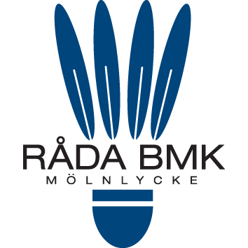
Kjäöjälkälkz-<
dl.d’

Inbjudan till

Nybörjartävling

i MÖLNLYCKE

RÅDA BMK anordnar
nybörjartävlingen Mölnlyckefjädern
i Mölnlycke Idrottshall.

Datum: 5 –6 Februari 2011
Tävlingsplats: Mölnlycke Idrottshall

Klasser: U 9, U11, U13, U15, U17, U19
Tävlingsform: Singel: Plus 2 pool
Dubbel: Cup
Kostnad: Startavg: 120:- per kategori
Postgiro: 72 61 23-3
Tävlingsledare: Leif Andersson
031- 338 07 56 / 073-775 11 10
Sista anmälningsdag: 9 Januari 2011
Anmälan skickas till: henrik.gronvall@gmail.com
Henrik Grönvall
Slottsskogsgatan 25 A 414 53 Göteborg

